C.J.Kelk-Vanavond hebben…

Gedicht van de Week
Week 21- 2014
www.arspoetica.nl

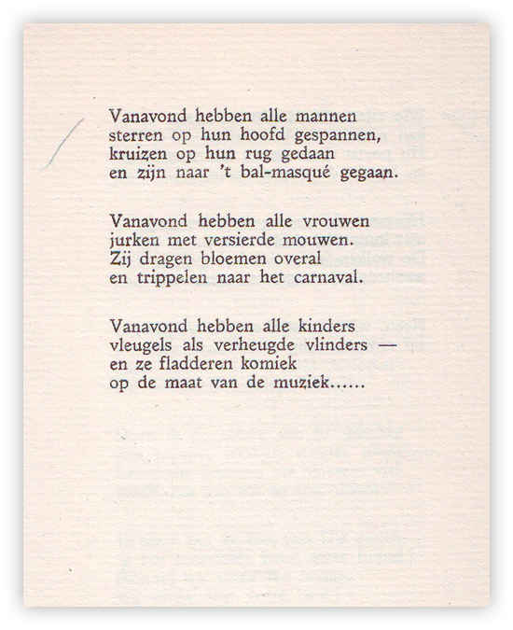
Het gedicht is deze week van C.J.Kelk (1901-1981). Hij is vooral bekend geworden als prozaschrijver. Daarnaast was hij ook bloemlezer, chroniqueur van de Nederlandse letteren en schrijver van een literatuurgeschiedenis.
Zijn scheppend werk kenmerkt zich door levensgenieten zonder sporen van diepere bedoelingen. Voor dit gedicht geldt dit zeker ook. Moge dit negatief klinken, ook deze vorm van letteren verdient haar plaats in de geschiedenis. Het hoeft niet altijd kaviaar te zijn, nietwaar.
Kelk was medewerker van “De Vrije Bladen”, in het interbellum en nog enkele jaren na 1945 een tijdschrift waaraan vele vooraanstaande letterkundigen meewerkten; een groep scheidde zich later af en stichtte “Forum”. Zo is Kelk als literator een randfiguur, maar door zijn vele activiteiten in het literaire leven, toch een figuur van betekenis.
Het gedicht is afkomstig uit “Lampions in den wind” uit 1921. Hij schreef dit samen met Constant van Wessem (1891-1954), die onder het pseudoniem Fredrik Chasalle hierin het proza voor zijn rekening neemt dat meer de moeite waard is. Hieronder een proeve daarvan uit dezelfde bundel.

